Муниципальное автономное образовательное учреждение детский сад комбинированного вида № 20 станицы Крыловской муниципального образования Крыловский район

АртЭкообъект

"Кубанское подворье"
средняя группа

воспитатель МАДОУ № 20 Яровая О.А.

июль 2017 год
Курень казачий – старое жилище.
Откроем дверь, входи смелей, дружок.
Здесь стол и лавки, значит, будет пища:
Сметана, борщ да сдобный пирожок.
Здесь колыбель, а значит, будут дети.
В казачьих семьях деток целый ряд.
А там где дети, ярче солнце светит
А там где дети, мир, любовь и лад.
Программные задачи:
1. Дать детям доступное их пониманию представление о жизни из предков.
2. Воспитывать любовь к малой Родине и родному краю. .
4. Развивать познавательный интерес к истории своего народа
5. Закрепить представления о быте казаков в прошлом и современной жизни в казачьих станицах и знание основных традиционных ремесел.
6.Пополнить словарный запас детей новыми словами: мельница, изба, колодец, подворье, телега, люлька и т.д.
Актуальность
Развивать у детей понимание культурного наследия и воспитывать бережное отношение к нему необходимо с дошкольного возраста. Очень важно создать вокруг ребёнка одухотворённую среду, подготовить дошкольника не столько информационно, сколько эмоционально к восприятию исторического прошлого.
Включение музея народного быта в образовательное пространство обогащает развивающую среду новым смыслом. Не случайно его называют информационно-коммуникативной системой, выполняющей педагогическую функцию. Именно здесь для ребенка открывается возможность первого проникновения в историю быта родного края. Кроме того, в музее расширяются возможности подачи информации посредством игры (можно потрогать, поиграть, увидеть предмет в действии).

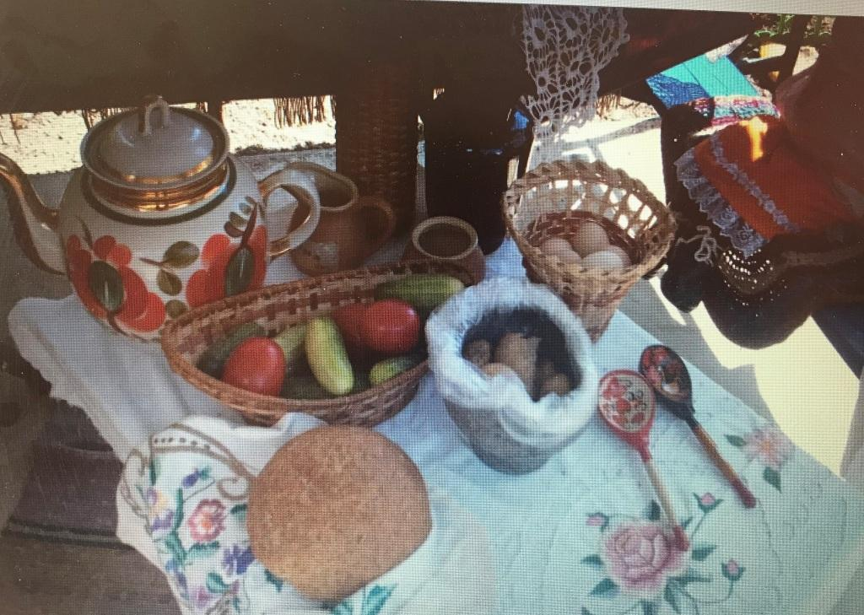

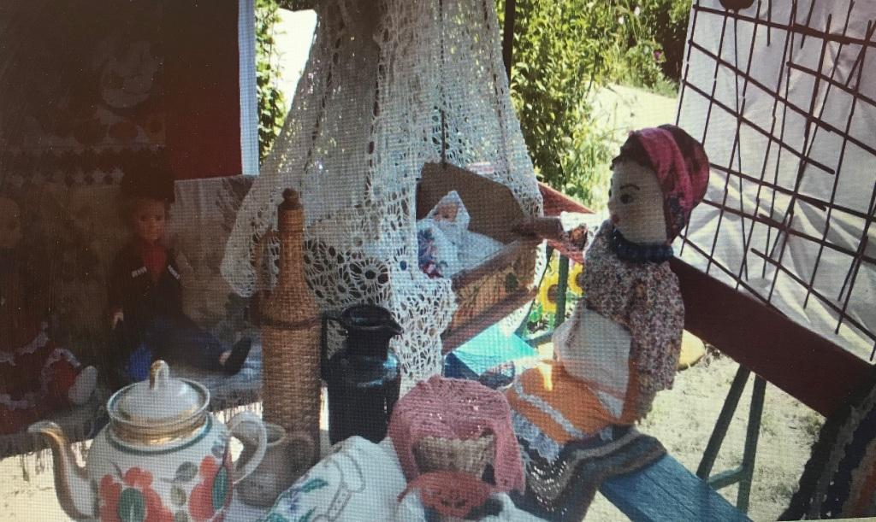

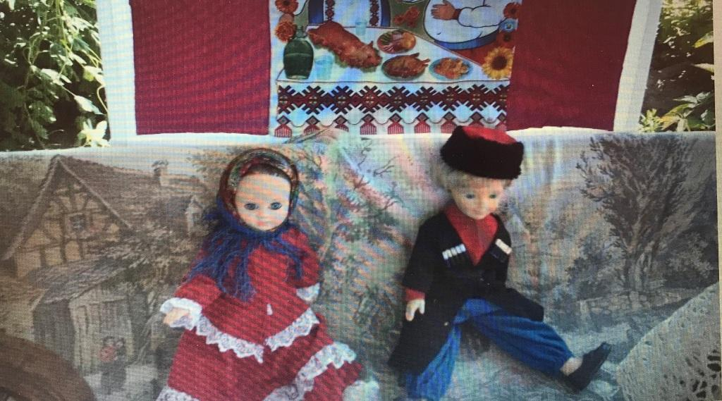

. 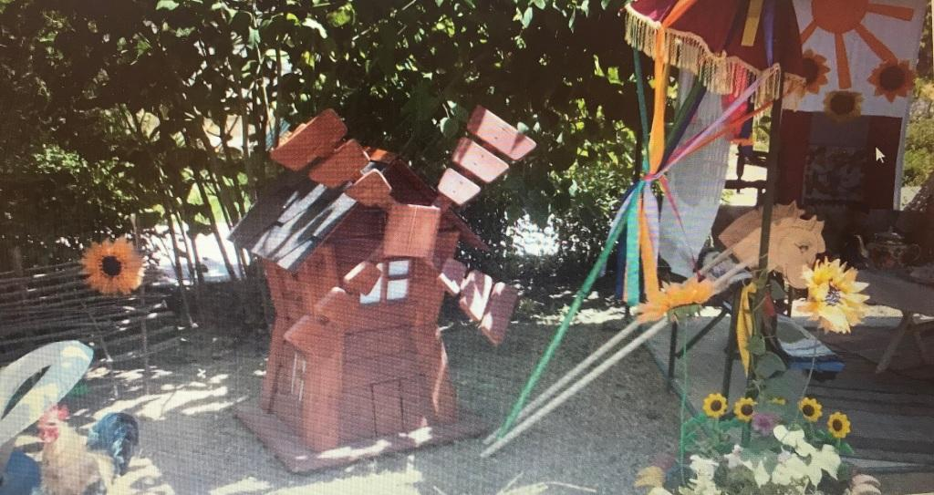

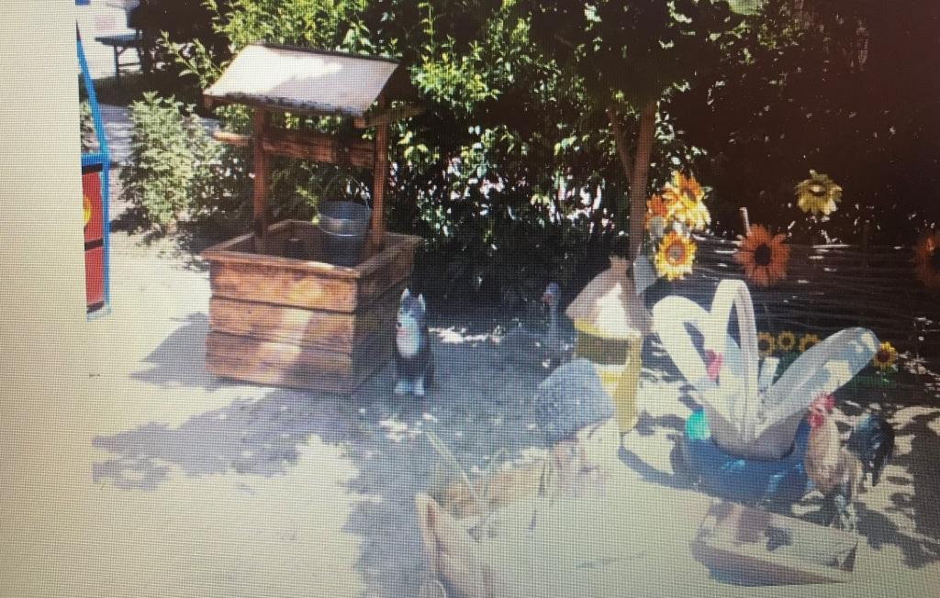

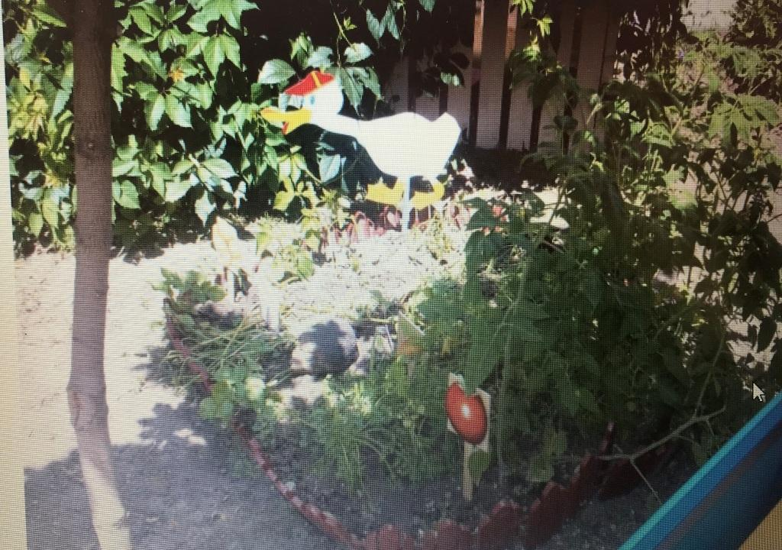

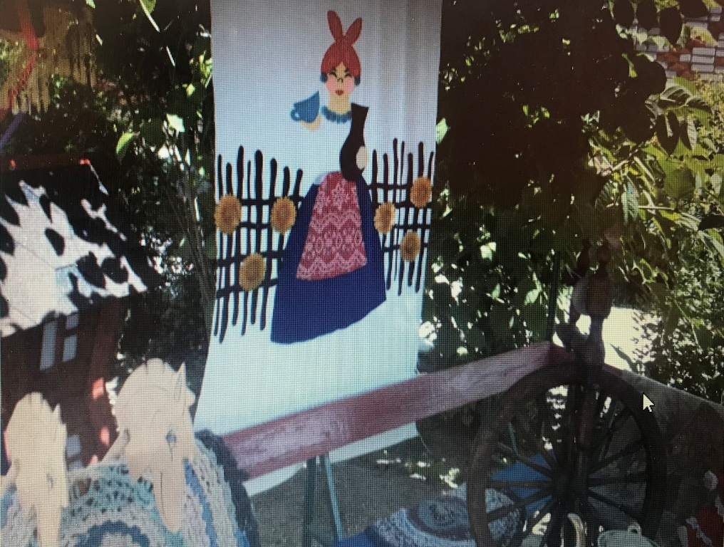

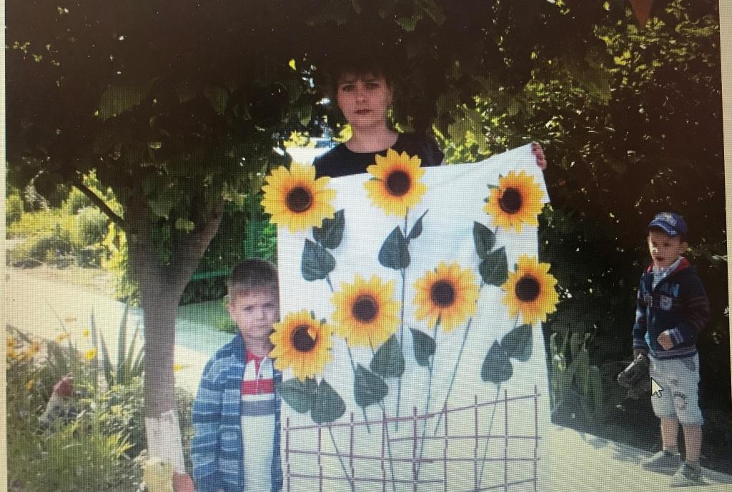

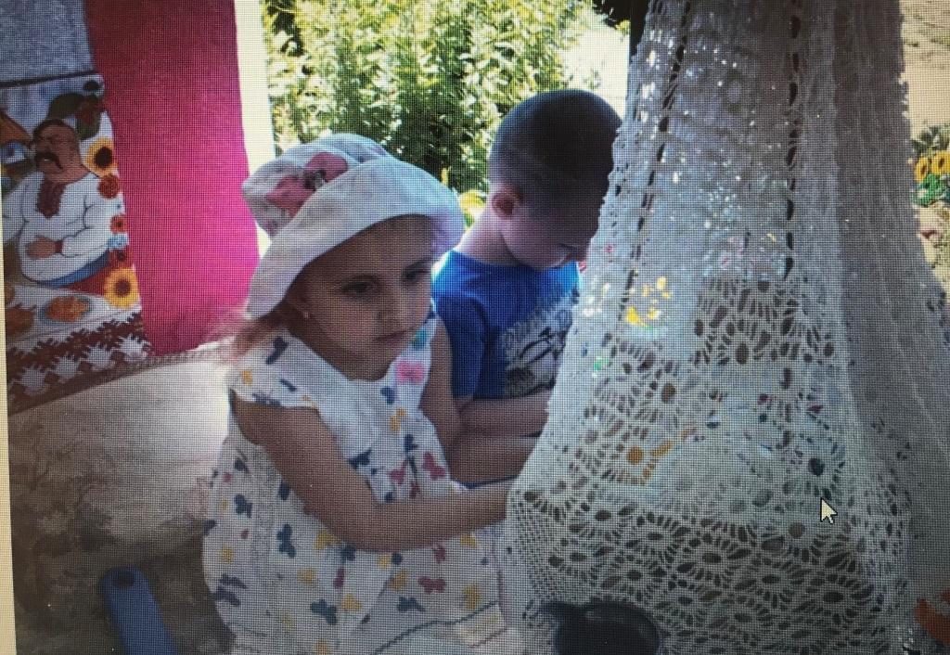

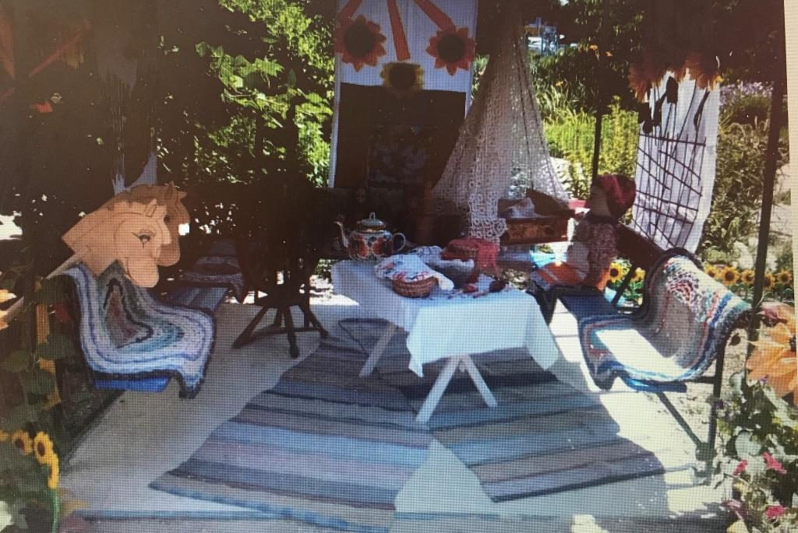

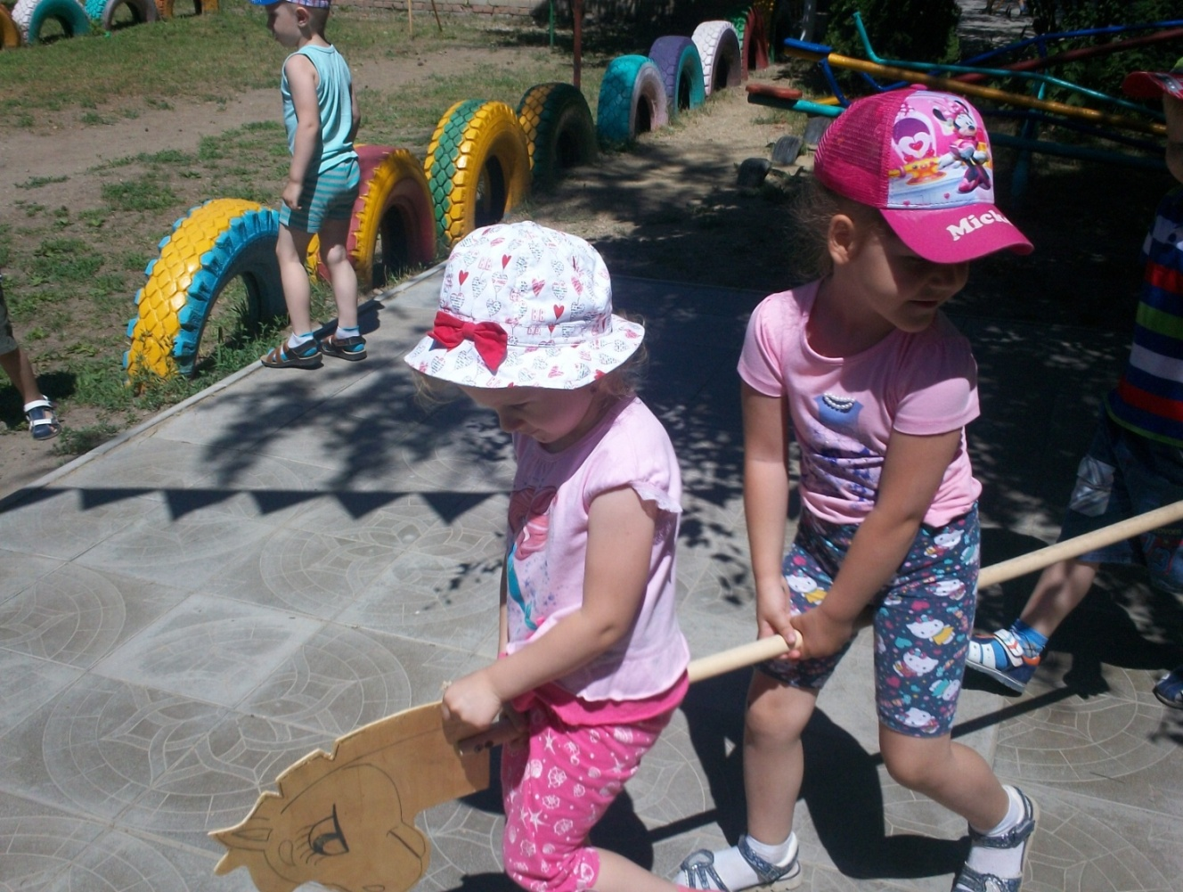

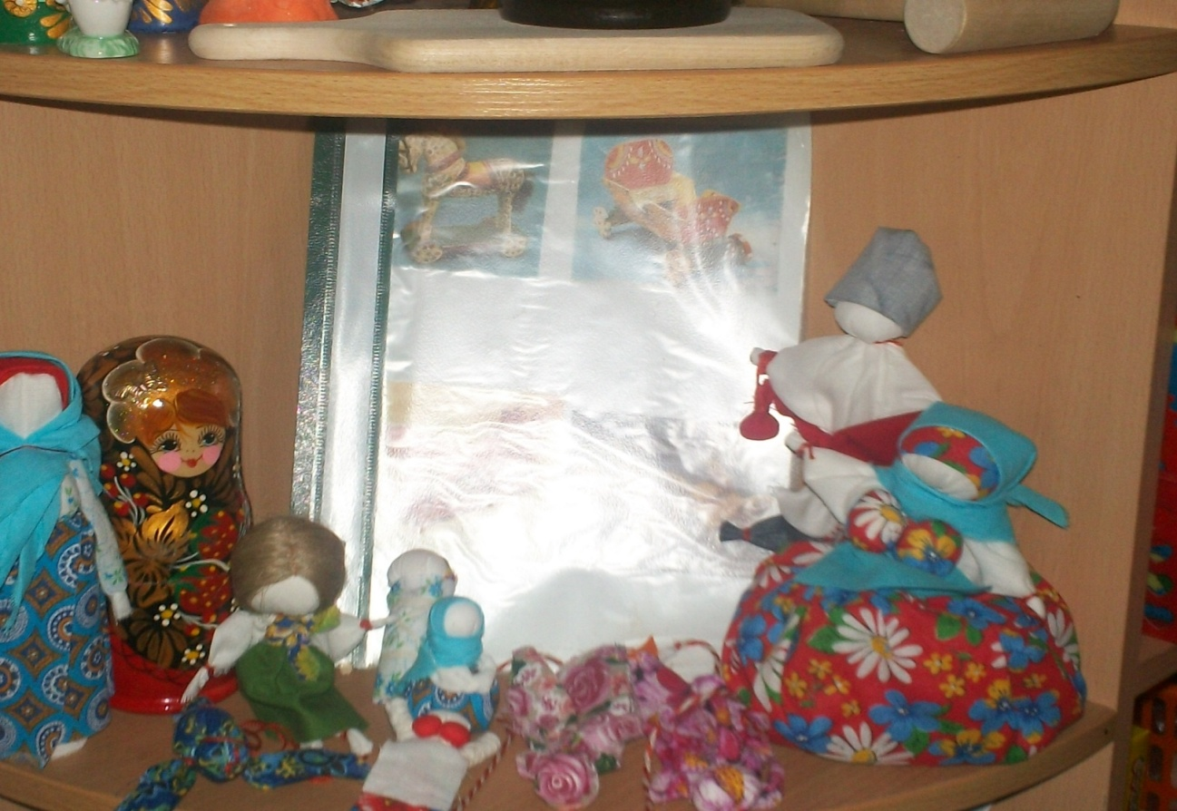

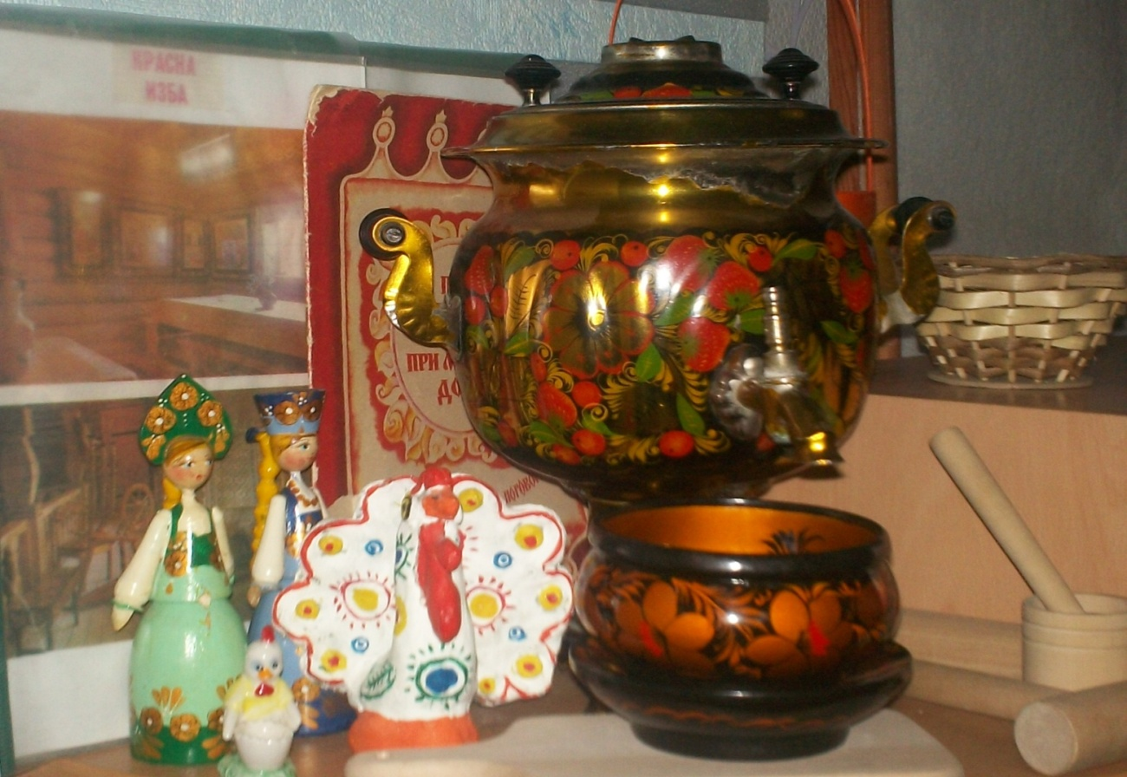

Обычаи земли, своих святых отцов
И умных, добрых, славных мудрецов
Мы будем бережно всегда хранить,
Той жизни тоненькую, трепетную нить.
И сына, внука смело наставляя,
Нести по жизни, род свой прославляя,
Для сердца нет той миссии милее,
Святой земли своей и родины роднее.
Край кубанский, Краснодарский мой,
Край счастливый, очень дорогой.

Спасибо за внимание!

